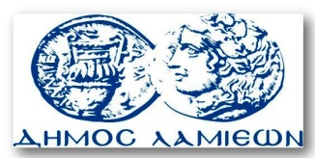  ΠΡΟΣ: ΜΜΕ | ΔΗΜΟΣ ΛΑΜΙΕΩΝ  Γραφείου Τύπου  & Επικοινωνίας  Λαμία, 28/5/2015

Τα Εικαστικά Εργαστήρια του Δήμου Λαμιέων συμμετέχουν
στην 1η Belle Arte Lamia για παιδιά

Τα Εικαστικά Εργαστήρια ανακοινώνουν τη συμμετοχή τους στην 1η Belle Arte Lamia για παιδιά, έναν διαγωνισμό με έργα ζωγραφικής και κατασκευών που διοργανώνεται από το Φεστιβάλ Οίτης 2015 στο Τόπο Τεχνών Χώρα στα Λελέικα της Υπάτης και τελεί υπό την αιγίδα του Δήμου Λαμιέων.
Προσκαλούν, λοιπόν, όλα τα παιδιά που επιθυμούν να πάρουν μέρος στο διαγωνισμό, να έρθουν το Σάββατο 30 Μαΐου 2015 και ώρα 11.00 το πρωί στον χώρο των Εικαστικών Εργαστηρίων στη πλατεία Λαού, για να δημιουργήσουν το δικό τους έργο με θέμα «Η πόλη που ονειρεύομαι».
Όσα παιδιά ενδιαφέρονται να συμμετέχουν, είτε είναι μαθητές των Εικαστικών Εργαστηρίων είτε όχι, μπορούν να απευθύνονται για περισσότερες πληροφορίες στο τηλέφωνο 22310 66066.
Από το Γραφείο Τύπου

